МДОУ

«Детский сад №2 Сонковского района Тверской области»

«Осень в гости к нам пришла!»
(сценарий осеннего праздника для детей старшей группы)

Воспитатели группы: Милова Е. А.

Яковлева Н. Е.

пгт. Сонково, 2020
Дети вбегают в зал под песню «Осень золотая» и останавливаются около центральной стены полукругом, в руках у них осенние листочки.
Ведущая: Мы собрались сегодня в зале
Чтобы шутить, смеяться и плясать.
Мы дорогих гостей позвали
Осенний праздник отмечать.
Осень всё позолотила
Золотое всё кругом
И берёзы, и осины
Золотым горят костром
Весь наш город нарядился
В золотые кружева
Словно в танце закружилась
Золотистая листва.
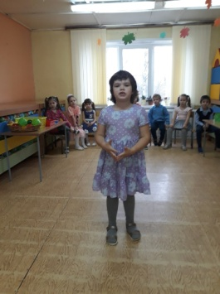

Даша К.: Какая красивая осень
Какой золотистый ковёр
И в гости сегодня, ребята,
К нам праздник осенний пришёл.

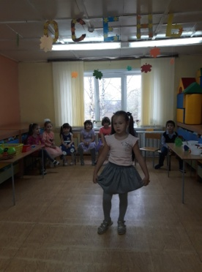

Катя С: Осень за окошком бродит не спеша,
Листья на дорожки падают, шурша.
Тонкие осинки в лужицы глядят,
На ветвях дождинки бусами висят.

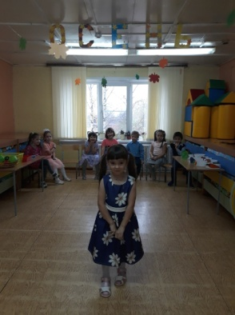
Дамир А.: Красива осень, погляди:
И жёлтый лист, и красный!
Леса, и рощи, и кусты
Наряд надели разный.
Катя С.:Деревья все осенним днём
Красивые такие
Сейчас мы песенку споём
Про листья золотые.

Песня «Ах, какая осень»
Ведущая: А сейчас ещё стихи послушаем и узнаем, что же происходит, когда осень к нам приходит.

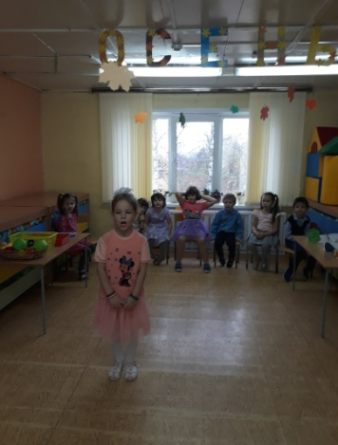
Настя Ж: Ходит осень в нашем парке,
Дарит осень всем подарки:
Фартук розовый – осинке,
Бусы красные – рябинке,
Зонтик жёлтый – тополям,
Фрукты осень дарит нам!

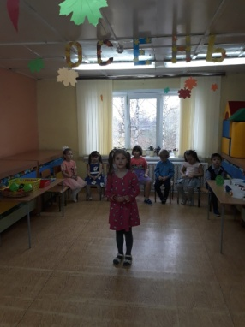

Поля Б.: Лето быстро пролетело,
Стали частыми дожди.
«До свиданья, улетаем»,
Нам курлычут журавли.
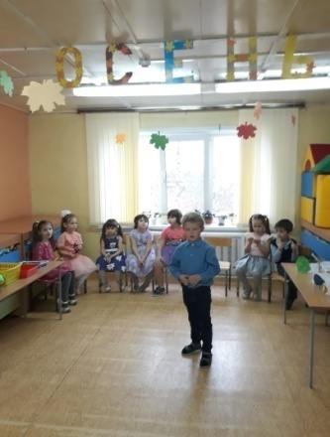

Рома Ф.: Добрый путь вам, журавли
Вот и скрылись вы вдали,
Но все вместе в край родной
Возвратитесь вы весной.

Песня «Наступила осень»
Ведущая: Что-то вы загрустили дети.
Я грустить не разрешаю
Мы ведь праздник отмечаем.
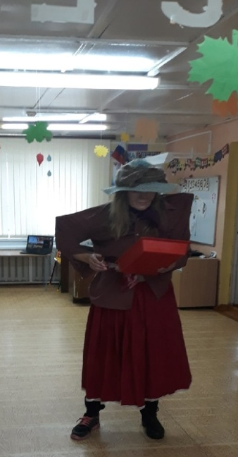
(Звучит музыка «Грустинка», в зал входит Пугало, вид у него слегка растрёпанный)
Ведущая (удивлённо): Ребята, да кто же это к нам на праздник пожаловал?
Пугало: Простите, не заметил!
Здравствуйте, уважаемая!
Здравствуйте, детишки!
Господа взрослые, моё почтение!
(Раскланивается, дети здороваются)
Разрешите представиться – Пугало. Это у меня имя такое. А фамилия –
Огородное. Можно просто, Пугало. Я не гордое, хоть и очень воспитанное.
(начинает всхлипывать)
Ведущая: Пугало, у тебя что-то случилось? Нам кажется, что ты чем-то расстроен?
Пугало: Всё пропало!
Ведущая: Что пропало? Ты что-то потеряло?
Пугало: Всё пропало! Всё взяли и увезли куда-то. Приехали, выкопали, собрали и увезли. Вы не видели куда увезли?
Ведущая: Да что увезли?
Пугало: Ну, это…как его… забыл. Голова соломой набита, разве всё вспомнишь?Вот загадки про то, что увезли, помню, а как называется, забыл.
Ведущая: Ничего, не горюй! Давай свои загадки, ребята помогут тебе их отгадать. Поможем, ребята, Пугалу?
(Пугало загадывает загадки с грядки)
1. Любопытный красный нос
По макушку в землю врос
Лишь торчат на грядке
Зелёненькие пятки.

2. Он никогда и никого
Не обижал на свете
Чего же плачут все вокруг
И взрослые и дети.

3. Наши поросятки
Выросли на грядке,
К солнышку бочком,
Хвостики крючком.
Пугало: Ах, вы мои умненькие! Ах, вы мои разумненькие! Всё вспомнил: и про лук, и про морковь! Как я мог забыть, как всё это называется? А вы знаете,как это всё называется?
Дети: Овощи!
Пугало: Точно, овощи! Мне знаете, что обидно? Без меня всё убрали, пока я с воронами разбирался, а я между прочим, самый овощительный убиратель…Ой, убирательный овощитель… Короче, самый лучший убиратель овощей! А вы умеете овощи с грядок убирать?
Ведущая: Конечно, посмотри, как, ребята, с этим делом быстро справляются.
Хоровод «Урожайная»
(после хоровода дети надевают маски-шапочки для сценки)
Пугало: Хорошо потрудились, молодцы, урожаю рады вы?
Дети: Да.
Пугало: Я приготовил вам сюрприз, хочу рассказать одну историю.
Довольно много лет назад
Был огород, а рядом сад,
И фрукты с овощами там
Под солнцем созревали,
Давно вы их узнали.
Как были овощи дружны,
На грядках веселились,
Но вот заспорили они,
И всё переменилось.
Ведущая: Мы сейчас узнаем, что же произошло с овощами на грядке.
Сценка с овощами
(выходят дети в масках-шапочках овощей)

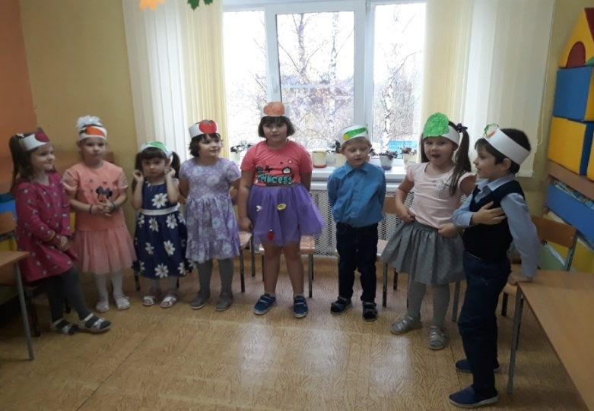

Горошек: Я – зелёненький горох,
Очень даже я неплох.
Хоть я маленький совсем,
Но полезен людям всем
Сладенький мальчишка!
Свёкла: Вот так хвастунишка.
Я полезнее тебя,
Нужна свёкла для борща,
И для винегрета.
Слаще свёклы нету.
Капуста: Ты, свёкла, помолчи,
Из капусты варят щи.
А какие вкусные
Пироги капустные!
Лук: Ох, как ты распетушилась!
Больно сильно загордилась.
Я вот самый дорогой,
Потому что золотой.
Вы встретите меня везде
В салате, в соусе, борще.
Огурец: Я – зелёный огурец
Сочный, яркий молодец!
Заглядишься на меня
Всех красивей – это я!
Морковь: Если часто есть морковку,
Будешь сильным, будешь ловким.
Витамином «А» известна,
Людям многим я полезна.
Помидор: Ты, морковка, несёшь бред
Помидору равных нет.
Ты попробуй сок томатный,
Витаминный он, приятный.
Картошка: Возражаю я тебе,
Каждый день я на столе.
Все картошку уважают
Кто из вас меня не знает?
Баклажан: Синебокий баклажан
Хорошо известен вам.
Из меня вкусна икра…
Прекратить наш спор пора.
Пугало: Вы все овощи, важны,
Людям очень вы нужны,
В каждом польза есть для нас,
О чём узнали мы сейчас.
Пугало: Как вы меня развеселили, даже плясать захотелось.
Танец с Пугалом
Ведущая: Ребята, а вы хотите поиграть?Мы будем овощи сортировать.
Игра – аттракцион «Сортировка»

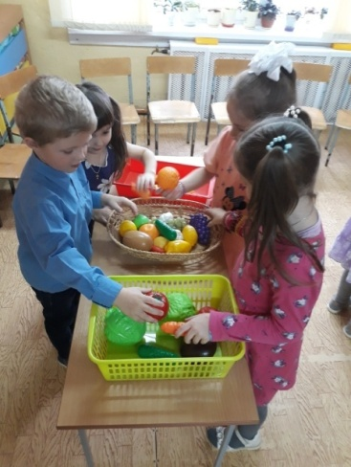
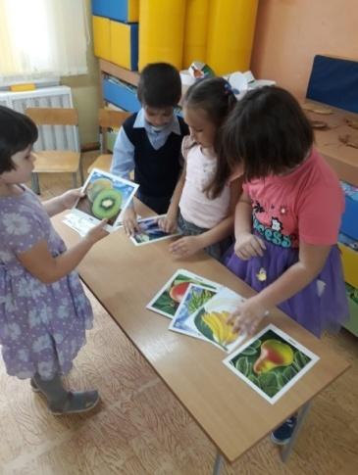

Ведущая: Спасибо тебе, Пугало, за интересную историю, за игры, оставайся у нас на празднике.
Пугало: С удовольствием!
Ведущая: А теперь всем пора плясать, себя в танце показать.
«Танец с листочками»
Ведущая: Ну что, понравилось тебе, Пугало, у нас в гостях?
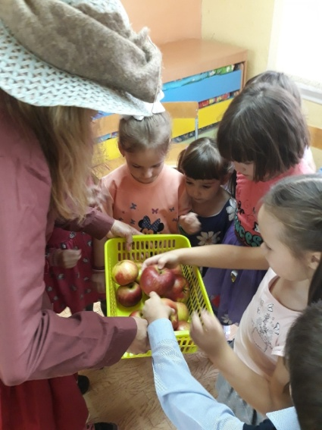
Пугало: Спасибо, развеселили вы меня, в гостях, конечно, хорошо, но дома лучше. Пора мне домой отправляться. До свидания! Не забудьте заглянуть в эту чудесную корзину.

Ведущая:
Вот и закончился праздник осенний,
Думаю, всем он поднял настроенье,
Хочется петь, улыбаться всегда
Дети, со мною согласны вы?
Дети: Да.


